Pentru LPM3: SURSA: <http://www.ti.com/lit/an/slaa668/slaa668.pdf>



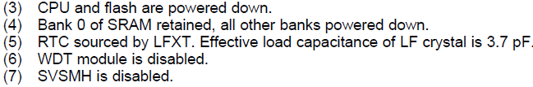Pentru LPM3.5_RTCLF si LPM3.5_RTCREFO: SURSA: Datasheet MSP432

Pentru LPM4.5 SURSA: Datasheet MSP432



